Multiple Choice – Fragen Lösungen Fachpraktiker*innen
„Mangelhafte Lieferung“
- Welche beiden Arten von Mängeln unterscheidet man?
☐ Produktmangel und Dienstleistungsmangel
☐ Juristischer und ziviler Mangel
☐ kaufmännischer und nichtkaufmännischer Mangel
☒ Sachmangel und Rechtsmangel
☐ Vertragsmangel und Sachmangel
- Welche Mangel liegt vor, wenn die Beschaffenheit der Ware nicht stimmt?
☐ Montagemangel
☐ Mengenmangel
☒ Qualitätsmangel
☐ Rechtsmangel
☐ Artenmangel
- Welcher Mangel liegt vor, wenn ein Ausländer nur heiratet, um hier bleiben zu dürfen?
☒ Rechtsmangel
☐ Qualitätsmangel
☐ Nichtkaufmännischer Mangel
☐ Artenmangel
☐ Montagemangel
- Ordnen Sie bitte richtig zu:
2 Sabrina bestellt 5 Säcke Zement und erhält nur 2.
1 Stefan verkauft eine sicherheitsübereignetes Haus
6 Carsten kauft ein neues Handy, auf dem schon Kratzer sind.
3 Die Firma Behrens erhält statt 12 Paletten Torf 12 Paletten Sandkies.
4 Im Prospekt wird für ein Produkt mit einer Garantie von 3 Jahren geworben.
Tatsächlich beträgt die Garantie nur ein Jahr.
5 Die Anleitung zum Zusammenbau eines Außenschwimmbeckens ist auf
Französisch.
1: Rechtsmangel 2: falsche Menge 3: Falsche Ware 4: Falsche Werbeaussage
5: Montagemangel 6: Qualitätsmangel
- Bei welchen der nachfolgenden Ursachen für einen Rechtsmangel liegt keine Schuld vor?
☐ Täuschung
☐ Betrug
☐ Fahrlässigkeit
☒ Unwissenheit
☐ Anstiftung
- Bitte trage Sie die fehlenden Textbausteine jeweils richtig ein:
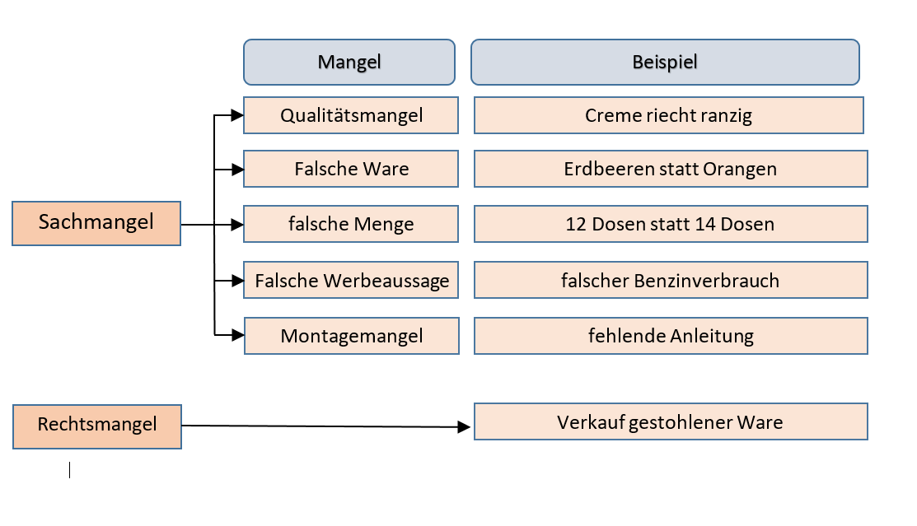
fehlende Anleitung / Sachmangel / Verkauf gestohlener Ware / falsche Menge / Qualitätsmangel / 12 Dosen statt 14 Dosen / Montagemangel / Creme riecht ranzig / Falsche Ware / Erdbeeren statt Orangen / Falsche Werbeaussage / Rechtsmangel / falscher Benzinverbrauch

